ANTIKE GRAFFITI

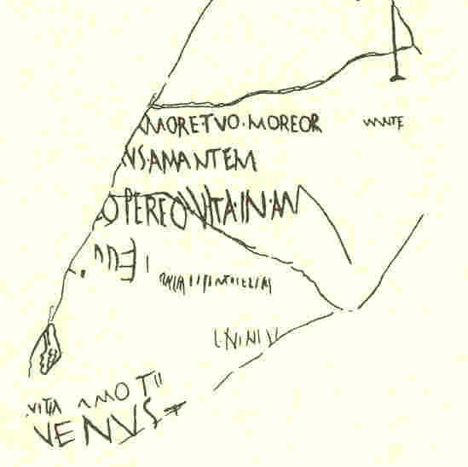



Modul
EWIGE LIEBE

Einleitung

Ein jeder meint, zu Zeiten Ciceros und Caesars gab es so etwas, wie Graffiti nicht und doch fand man jene Zufallsprodukte und Augenblickserscheinungen voller sprachlicher Fehler, und voll von Primitivem und Obszönem in Teilbänden von CIL IV, dem 4.Band des Corpus Inscriptorum Latinarum, in den Wandinschriften aus den Vesuvausbrüchen und vor allem in Pompeji. Natürlich zählt man sie nicht zur lateinischen Literatur und spricht davon in einem Zug mit den oben genannten Schriftstellern, doch sie geben dem Leser eine Bandbreite von Informationen über das römische Alltagsleben der Bürger. Sie erzählen von Freude und Leid der kleinen Leute, weit weg von Politik und Kunst in einer Art, wie sie kein Geschichtsschreiber oder Philosoph je wiedergeben hätte können.
Hier erhält man direkten Einblick ins pralle Leben, unzensiert und offen, wie man es eben meinte: wie man einander beschimpfte und grüßte, sein Warten auf die Freundin dokumentierte oder den letzten Wirtshaus,-oder Bordellbesuch schilderte und die Macht Amors huldigte.
Durch die Katastrophe des Vesuvausbruches im Jahre 79 n.Chr. waren sämtliche dieser Werke unter einer Art „Schutzschichte“ begraben und dadurch konserviert worden.
Plinius schreibt in seinem Bericht über die Graffiti-Szene: „Alle Säulen, alle Wände sind vollgeschrieben...“ von stolzen Touristen, die sich an ihren Ausflugsorten verewigen wollten. Toilettenwände waren, wie man heute noch sieht, schon damals Objekte der Begierde der „Künstler“. „Worte, die man liest, wenn man den Leib entleert“ so Martial (XII 61, 7 ff.) und doch muss man, trotz all dem Spott zugeben, dass man sich, gerade in solchen Situationen, zum Lesen dieser „Inschriften“, gerne hinreißen lässt.
Erlaubt war dies keineswegs, doch wer sollte solch einen Graffito-Schreiber stellen, der sich rasch um die nächste Straßenecke in Sicherheit brachte.
Das Schreiben an sich war keine große Kunst. Alles, was man brauchte war ein stilus oder ein graphium, also einen spitzen Griffel aus Eisen oder Bronze, wie man ihn zum Beschreiben der Wachstäfelchen benutzte, ein Gegenstand, wie unser Kugelschreiber. Sollte man so etwas nicht zur Hand gehabt haben, genügte auch ein rostiger Nagel, Kreide, Kohle oder ein angesengter Holzspan um seiner Botschaft zu hinterlassen. „Schonräume“ gab es nicht, genauso wie die Anzahl der Anlässe nicht begrenzt war. Ob Thermen oder Tempel, Säulen, Tore oder Gräber, die Graffiti-Schreiben nutzen jede Gelegenheit. Auffallend ist die geringe Anzahl an politischen Äußerungen. Diese beschränkten sich eher auf Rom, in der, wie Sueton berichtet, Nero-Statuen gänzlich mit Kommentaren überzogen waren.
Amtliche Kundmachungen, auch dipinti genannt, wurden mit breiten Pinselstrichen in langwierigen Prozessen auf die Wände gemalt. Hier handelte es sich um Wahlaufrufe, Einladungen zu Gladiatoren-Spielen und allgemeine Ankündigungen, die der Schreiber oft mit seinem eigenen Logo verzierte.
Der Zeitsprung zwischen Antike und Moderne ist jedoch viel geringer, als dass man es, auf Grund von zwei Jahrtausenden Zwischenzeit, annehmen möchte.

Süß ist die Liebe für unsere Seele

Der eine schnitzt Herzen in Bäume, der andere schreibt in riesigen Lettern seine Liebesbotschaft auf eine Autobahnbrücke, der dritte bedient sich der guten, alten Wandinschrift, um seiner Liebsten seine Gefühle zu offenbaren. Ein wahrlich facettenreiches Bild, das sich auf den Wänden Pompejis darbietet: Treueschwüre, Jubelrufe neben bitterer Enttäuschung, Anklagen seelischer Grausamkeit, Kundmachungen von heimlichen Liebesaffären und Kommentare verschmähter Nebenbuhler. Auffällig ist hier auch die Dominanz der Männer. Anscheinend hielten sich die Pompejianerinnen an die Konvention der römischen Gesellschaft und traten in der Öffentlichkeit nur äußerst zurückhaltend in Erscheinung.
Dass diese Graffiti ihre Leser auch reizten, vor allem im erotischen Spannungsfeld zwischen Liebe und Eifersucht, zeigen auch der ein oder andere Graffiti-Dialog.

1
Cestilia, regina Pompeianoru(m), anima dulcis, va(le)! 2413

3
Ceio et multis pupa venusta (8807)

5
Sic (t)ib(i) contingat semper florere, Sabina;
contingant formae sisque puella diu. (9171; Distichon)

8
Noete, lumen, va(le), va(le), usque va(le)! (1970)

9
Dulcissimae amantissimaeque …. salutem, ave! (8177)

10
Propero. Vale, mea Sava; fac me ames! (2414)

11
Isthmus Success(a)e ubique salute(m) et quod te rogavi et quod iurasti. (2015)

12
... nostrae feliciter. (Perp)etuo rogo, domna, per (Venere)m
Fisicam te rogo, ni me … . Habeto mei memoriam. (6865)

14
Marcus Spendusa(m) amat. (7086)

15
Cornelia Hele(na) amatur ab Rufo. (4637)

17
Victoriae suae salute(m). Zosimus Victoriae salutem.
Rogo te, ut mihi suc(c)ur(r)as (a)etati maeae. Si putas me aes
non hab(e)rae, (noli) ama(re) m(e). (1684)
19
Romula hic cum Staphylo moratur. (2060)

22
Daphnicus cum Felicla sua hic (4066)

27
Vibius Restitutus hic solus dormivit et Urbanam suam desiderabat. (2146)

32
Suavis amor nostrost an(imo)…. (1791)

35
Virum vendere nolo meom ... (3061)

38
Amamus, invidemus (1222)

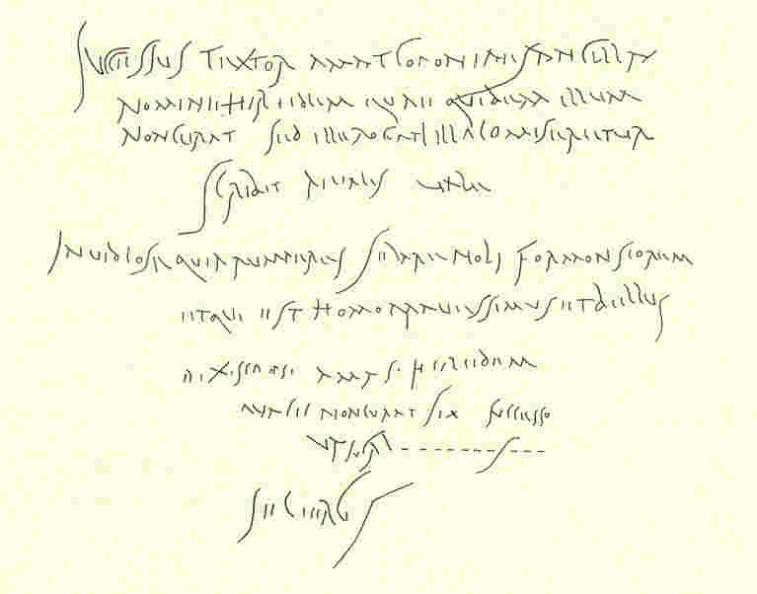
40
Successus textor amat coponiaes ancilla(m) nomine
Hiredem ; quae quidem illum non curat ; sed ille rogat, illa
comiseretur. Scribit rivalis. Vale !

von 2.Hand: Invidiose, quia rumperes, se(ct?)are noli
formonsiorem et qui est homo pravesissimus et bellus
darunter : Dixi, scripsi. Amas Hiredem, qua (t)e non curat …
(8259; 8258)

42
Niycherate, vana succula, qu(a)e amas Felicione(m) et at
porta(m) deduces, illuc tantu(m) in mente abeto… (2013)

45
Virgola Tertio suo: Indecens es. (1881)

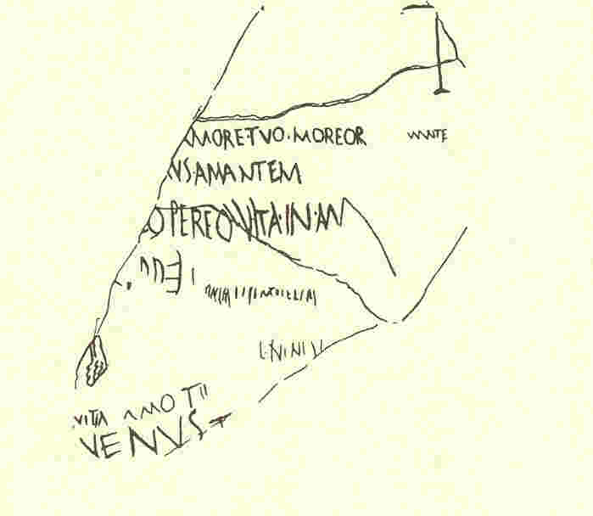
46
(L)ivia A(le)xandro salute(m). Si vales, non multu(m) curo,
s(i) (perieris?), (gau?)deo. (1593)

49
Venus es. Ve(nus)! (1625)

58
Zetema. Mulier ferebat filium similem sui…; nec meus est
nec mi similat, sed vellem esset meus … et e(g)o … voleba(m)
ut meus esset. (1877)

61
Amore tuo moreor* … amantem … pereo, vita, in am(ore)…
vita, amo te… Venus (9054)
*morior

„Wenn du weißt, was die Liebe vermag ...“
Poetisches, Nachdenkliches und Zeitloses zu Amors Macht

Die meisten Graffiti waren spontane Gelegenheitskritzeleien, aber es gab auch Hobby-Dichter, die ihre Verse auf Wände schrieben, um die Öffentlichkeit zu erreichen. Normalerweise erreichte ein Dichter das Publikum durch Dichterlesungen.
Das Hauptthema dieser wohlüberlegten Graffiti war die Liebe mit ihren positiven und negativen Aspekten. Als Vorbild dienten berühmte Dichter der Liebeselegie, wie z. B. Ovid und Properz.
Die Hobbydichter bemühten sich ihre Verse metrisch zu schreiben, erreichten aber selten die Vollkommenheit der guten Dichter. Wenn diese Verse stilistisch nicht immer perfekt sind, sind sie doch bildhaft und anschaulich. Sie sprechen uns mit ihrer Unmittelbarkeit und Schlichtheit an, wobei oft auch Selbstironie zu finden ist.
Die Graffiti über die angenehmen und unangenehmen Seiten der Liebe sind auch heute noch aktuell, weil sich am Verhalten der Menschen und ihren Gefühlen nichts ändert.
Auch nicht poetische Graffiti zum Thema Liebe berühren noch im 3. Jahrtausend, wobei die Graffitischreiber bzw. – kritzler bei weitem nicht ihren Vorbildern gewachsen sind.

62
Quisquis amat, calidis non debet fontibus uti; Hexameter
nam nemo flammas ustus amare potest. (1898) Pentameter elegisches Distichon

63
Nemo est bellus, nisi qui amavit mulie(r)em adulescentulus. ( 1883)

66
Quis amat, valeat ; pereat, qui nescit amare ; elegisches Distichon
bis tanto pereat, quisquis amare vetat. (4091)

70
Si potes et non vis, cur gaudia differs
spemque foves et cras usque redire iubes?
(Er)go coge mori quem sine te vivere cogis :
munus erit certe non cruciasse boni. (cruciavisse)
Quod spes eripuit, spes certe redd(i)t amanti. (1837)
Kommentare von verschiedenen Händen:
Qui hoc leget, nunc, quam posteac aled* legat!
Nunquam sit salvos, qui supra scrib(et)! salvos = salvus
Vere dicis!
Hedysto feliciter!
*aliud

72
Sei quid amor valeat, nostei, sei te hominem scis, nostei = nosti = novisti ( nosco)
commiseresce mei: da veniam, ut veniam. (4971)
elegisches Distichon: Hexameter und Pentameter

76
Vasia, quae rapui, quaeris, formosa puella;
accipe, quae rapui non ego solus – ama!
Quisquis amat, valeat. (Haus des Fabius Rufus (Giordano 46))

77
Scribenti mi(h)i dictat Amor mo(n)stratque Cupido:
A peream, sine te si deus esse velim! (1928)

81
Occasionem nactus non praetermisi. (Haus des Fabius Rufus (Giordano 7))

82
Militat omnes (amans). (3149)
Reminiszenz an Ovid, Amores I,9: militat omnis amans et habet sua castra Cupido.

86
Quisquis amat, pereat! (4659; 4663; 5186)

« Ich hab`s der Wirtin besorgt » -
Derbe erotische und obszöne Kost

Ein beliebtes Graffitithema ist die Sexualität. Die Sprache ist direkt und bringt die Sache auf den Punkt. Zu diesem Thema wurden sehr viele Graffiti gefunden, die lange Zeit nicht veröffentlicht wurden. Der Inhalt war vielen zu obszön, zu trivial und niveaulos. Aber die Realität sprach eine andere Sprache.
Man behauptete nur Angehörige der unteren Gesellschaftschichten wären für diese Graffiti verantwortlich gewesen und es wäre nicht notwendig derartiges zu überliefern und zu bewahren.
Obszönes war aber in der Antike sehr wohl auch in den oberen Gesellschaftsschichten ein Thema.
Das beweisen die vielen literarischen Belege bei Catull, Martial, Iuvenal, Ovid...
Die Wortwahl in diesen literarischen Texten unterscheidet sich überhaupt nicht von der in den Graffiti. Sexuelles wird direkt angesprochen und nicht schamhaft umschrieben.
Das Besondere an den Graffiti ist aber die Einfachheit und die Kürze.

89
Festus hic futuit com sodalibus (3935)
com = cum

91
Messius hic nihil futuit (5187)

99
Romula viros mile trec(en)tos (Haus des Fabius Rufus (Giordano 19))
Romula (hatte) 1300 Männer
mile= mille

100
Euplia hic cum hominibus bellis MM ( 2310 b)

145
Floronius binetas, miles leg(ionis) VIII, hic fuit neque
mulieres scierunt, nisi paucae et ses erunt. (oder senserunt)(8797)

« Hier wohnt das Glück … »
Von käuflicher „Liebe“ im Bordell und anderswo

In Pompeji lebten ca.10.000 Leute. Bei den Ausgrabungen entdeckte man über 20 Bordelle. Das ist im Verhältnis zur Einwohnerzahl und im Vergleich zu heute eine überaus große Zahl. Pompeji bildete allerdings in dieser Hinsicht keine Ausnahme.
Viele dieser Bordelle waren allerdings nur Hinterzimmer in Kneipen, Gasthäusern und Hotels.
Viele dieser Bordelle hatten als Zielpublikum nicht zahlungskräftige Herren; das beweist die Ausstattung der Bordellzimmer. Diese cellae waren meistens sehr klein. Als Mobiliar gab es eine gemauerte Liege mit einer Matratze. Die Räume waren dunkel, verraucht und unsauber.
„Eindrücke auf den steinernen Liegen zeigen, dass viele Besucher es nicht einmal für nötig befanden, ihre Schuhe auszuziehen.“ ( Weeber, Alltag im alten Rom. S.60)
Man kann daher annehmen, dass die Besucher hauptsächlich Bürger, Freigelassene und Sklaven waren.
Als Prostituierte arbeiteten vor allem Sklavinnen und Freigelassene. Da das Angebot sehr groß war, sanken die Preise für die Dienstleistungen enorm.
Schon für den Betrag von 2 As ( entsprach dem Preis für zwei Laibe Brot) konnte der Kunde „glücklich“ nach Hause gehen. Eine Edelhure verlangte aber bis zu 23 As.
Viele der Mädchen hatten sprechende Künstlernamen, wie z. B. Spes, die Hoffnung, Victoria, die Siegerin, Optata, die Ersehnte.
Viele verwendeten auch griechische Künstlernamen, wie Eutychis, die Glückliche oder Callidrome, die mit dem schönen Gang, Hedone, die Freude.
Viele der gefundenen Graffiti stammen von Kunden. Sie beschreiben Aussehen und Besonderheiten der Mädchen, aber auch der Strichjungen. Männliche Prostitution war damals üblich.
Eine Ausnahme bildete Novellia Primigenia. Sie muss eine Edelprostituierte gewesen sein, die nicht nur in Pompeji arbeitete. Ihr Name taucht in sehr vielen Graffiti auf.
Die meisten dieser Graffiti behandelten jedoch Aussehen, Besonderheiten und Preise der weiblichen und männlichen Prostituierten.
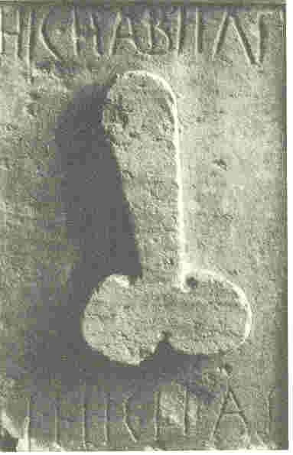
181
Hic habitat felicitas (1454)

182
Lucilla ex corpore lucrum faciebat (1948)

183
Quoi scripsi semel et legit, mea iure puellast;
quae pretium dixit, non mea, sed populi est. (1860 Distichon)

185
Ceio et multis pupa venusta ( 8807)

188
Isidorus aeris II (4441)

192
Sum tua ae(ris) a(ssibus) II (5372)

197
Menander bellis moribus aeris a(ssibus) II (4024)

198
Felix aeris as(ssibus) IV; Florus X ( 7539)

201
Spes moribus bellis a(ssibus) VIII (5127)

206
Nucerea quaeres ad porta(m) Romana(m) in Vico Venerio
Novellam Primigeniam (8356)

208
Siquis hic sederit, legat hoc ante omnia : Siquis futuere volet,
Atticen quaerat a(ssibus) XVI (1751)

209
Calos Phoebe (5136)
griech, kalos: schön

210
Romulus calos, korrigiert in: calvos (5138)

214
Victoria invicta hic (2226)

215
Vera Victoria (2225)

„Der Netzkämpfer Crescens: Arzt der nächtlichen Puppen“
Die Helden der Arena in Bekanntmachungen und Kritzeleien

Im römischen Reiche zählten die Gladiatorenkämpfe zu den beliebtesten Massenunterhaltungen.
Auch in Pompeji gab es Amphitheater. Interessant ist aber ein Ereignis im Jahre 59 n. Chr., bei dem nicht nur Gladiatoren in der Arena ihr Leben ließen, sondern auch Zuschauer.
Es war zu einer Auseinandersetzung unter den Schaulustigen gekommen, die in einer Massenschlägerei endete.
Die im Umfeld des Amphitheaters gefundenen Graffiti geben uns einen sehr direkten Einblick in das damalige Geschehen: Wie ging es bei Gladiatorenkämpfen zu? Was empfanden die Zuschauer? Wer gewann, wie oft? und ähnliches ...
Eine Besonderheit stellen die sogenannten Dipinti dar. Das sind offizielle Abkündigungen für Gladiatorenkämpfe, die von Berufschreibern sehr groß an die Wände gezeichnet wurden.
Diese Dipinti waren einerseits eine Werbung, damit viele Zuschauer zu den Spielen kamen, andererseits auch eine Werbung für den Spielveranstalter, meistens Politiker, die sich ein positives Echo, also viele Wählerstimmen, erhofften. Vor allem, wenn dem anspruchsvollen Publikum Extras geboten wurden, wie ein angenehmer Aufenthalt im Amphitheater, das von einem Sonnensegel beschattet wurde, oder besonders grausame Tierhetzen.
Der Gladiator, meistens ein Sklave, Verbrecher oder manchmal auch ein freier Bürger, der um jeden Preis Geld verdienen wollte, war gesellschaftlich nicht angesehen. So galt „gladiator“ im politischen Bereich als Schimpfwort. Nichtsdestotrotz wurden einige Gladiatoren sehr verehrt und hatten vor allem in der Damenwelt viele Verehrerinnen.
Viele sogar poetisch formulierte Graffitis zeugen von der Beliebtheit der Gladiatoren. Frauen waren die Verfasserinnen dieser oft schwärmerischen Liebesbezeugnisse. Dabei blieb es oft nicht nur bei Schwärmereien, sondern viele Pompeijanerinnen hatten Affären mit Gladiatoren.
Geradezu buchhalterisch sind die Graffiti, in denen wir von der Anzahl der Kämpfe erfahren, wie oft ein Gladiator gesiegt hat und wie oft der Gegner gekämpft hat.
Viele Graffiti wurden auch mit Zeichnungen versehen. Aus diesen Karikaturen erfahren wir kulturgeschichtlich sehr viel über die Art der Kämpfe und die Ausstattung der Arena und der Gladiatoren.
Es kommt uns allerdings heute sehr fremd vor, dass man mit dem Leben anderer Geld verdiente und sein Vergnügen am Töten anderer hatte.

411
Cr(escens). Cresce(n)s puellarium dominus (8916)

412
Puel(l)arum decus Celadus (4289)

414
Suspirium puellarum T(h)r(aex) Celadus (4397)

415
T(h)r(aex) Celadus. Reti(arius) Cresce(n)s puparru(m) dom(i)nus (4356)

416
Cresce(n)s retia(rius) puparum nocturnarum
mat(utin)ar(um) aliarium ser.atinus …. medicus (4353)

„Crescens grüßt Chryseros. Wie geht`s deinem rechten Äuglein ? »
Grüße und Anwesenheitsnotizen

Kein Ort ist sicher vor den einfallsreichen Kritzeleien, wie z. B. an einer Kirchenmauer „ Franz war hier. 10. Oktober 2004“ oder an der Rückwand eines Bussitzes „Sabine grüßt Lisa. 7.März 2005.“
Ähnlich einfallsreich waren auch schon unsere römischen Vorfahren. Psychologisch sind solche Anwesenheitsnotizen erklärbar. Sie sollen helfen, das eigene Ich über die Flüchtigkeit der Zeit hinweg zu retten und einen gewissen Status der Dauerhaftigkeit zu erreichen.
Es war damals wie heute nicht anzunehmen, dass der Empfänger diese Botschaft einmal wirklich lesen würde. Aber sie unterstreicht die Gegenwart und Wichtigkeit des Schreibers.
Manchmal kommt es auch zu Antworten und Erweiterungen dieser Grußbotschaften.

437
Liberalis dominae salutem (1736)

438
Aelius Magnus Plotillae suae salutem. Rogo, domina … (1991)

443
Habitus Issae sal(utem) (8954)

447
Va(le) Modesta, va(le); valeas, ubicumque es (4504)

486
Daphnicus cum Felicla sua hic (4066)

502
Hic fuimus cari duo nos sine fine sodales
nomina si (quaeris: Caius et Aulus erant) (8262) Distichon

„nugae, nugae! – allerlei Schnickschnack:
Spielerisches, Besinnliches und Unsinniges

Viele der erhaltenen Graffiti lassen sich thematisch schwer zuordnen. Sie enthalten mannigfaltige Variationen von Spielerein, wie z. B. die Graffiti – Schlange, aber auch philosophische Gedanken über das Leben, die Liebe und den Tod.

557
R O M A
O M
M O
A M O R
(8297)

563
Anser, ab(i), Amo(e)nae loco! (8870)
Sprechende, vielleicht Schimpf- bzw. Kosenamen „Gans“ und „ die Schöne“;
eine Auseinandersetzung zwischen zwei Prostituierten um einen guten „Standplatz“

596
Amat qui scr(ibit). 8229

